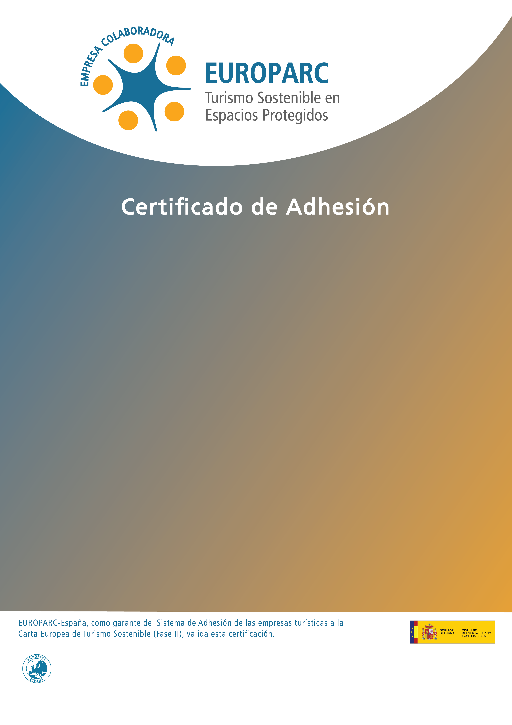

El (**Nombre del espacio natural protegido)**,

certifica la adhesión de (**Nombre de la empresa)** a la

**Carta Europea de Turismo Sostenible en Espacios Naturales Protegidos**,

por su compromiso con la sostenibilidad.

(**Nombre de la empresa**) está trabajando en colaboración con (**Nombre del ENP**) para contribuir al desarrollo del turismo sostenible, adoptando las siguientes acciones:

* Actuación
* Actuación
* Actuación
* Actuación
* Actuación
* Actuación
* Actuación
* Actuación
* Actuación
* Actuación
* Actuación

Plazo de ejecución

Plazo de ejecución

Plazo de ejecución

Plazo de ejecución

Plazo de ejecución

Plazo de ejecución

Plazo de ejecución

Plazo de ejecución

Plazo de ejecución

Plazo de ejecución

Plazo de ejecución

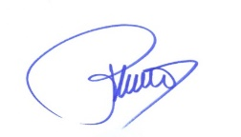

**Joana Barber Rosado**

Presidenta de EUROPARC-España



**logo de**

**la empresa**

**Nombre representante de la empresa**

Nombre de la empresa

**logo del**

**ENP**

**Nombre del director del ENP**

Nombre del ENP

Validez: **julio 2022 – julio 2025**

**logo del**

**parque**

**representante de la empresa**

Nombre de la empresa

**Nombre del director del ENP**

Nombre del ENP

**logo de**

**la empresa**

**Rafael Mata Olmo**

Presidente de EUROPARC-España

Validez: **abril 2018 – abril 2021**